- I 3. RAZVOJ KREATIVNOSTI (GLAZBENE): Stvaranje glazbe udaraljkama
V.B., F.K., A.H. stvarati zvuk odabranom udaraljkom, pratiti ritam udaraljkom

Kao što i priliči jednom petku, dan ćemo započeti veselo uz glazbu i sviranje.
Tvoj zadatak je da uz pomoć odrasle osobe i predmeta koje imaš u kućanstvu načiniš jednu udaraljku kojom ćeš stvarati glazbu. Slušaj zvukove koje proizvodiš, vježbaj, pokušaj pratiti ritam.
Uživaj u aktivnosti i vježbaj uz nove pjesme koje ćemo uskoro učiti u školi.
https://www.youtube.com/watch?v=Cod37G9h610
https://www.youtube.com/watch?v=T28PUOTdwUI

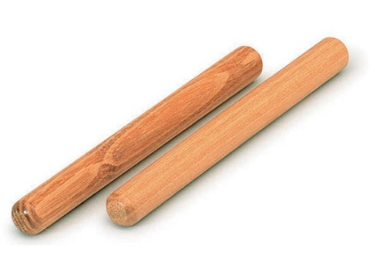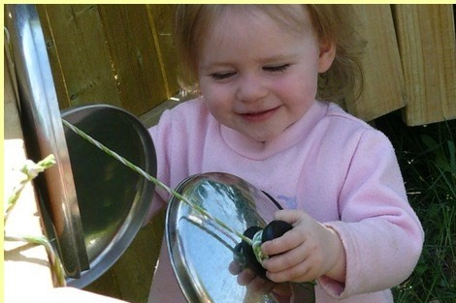

4. I 5. RADNI ODGOJ: Izrezivanje jednostavnih oblika
V.B. uz verbalno navođenje i usmjeravanje izrezati papir na manje komadiće. Samostalno otvarati ljepilo i nanositi ga na komadiće. Komadiće papira lijepiti na pripremljeni predložak.
A.H., F.K. Uz fizičko vođenje i potporu rezati škarama papir na manje dijelove. Uz fizičku pomoć i verbalno usmjeravanje otvarati ljepilo i nanositi ga na papiriće. Samostalno lijepiti komadiće papira na pripremljeni predložak.

Pogledaj prilog 1.). Danas ćemo rezati škarama i izrezane oblike lijepiti na pripremljen predložak.
Samostalno donesi škare i lijepilo na radni stol.
Uz minimalnu pomoć odrasle osobe izreži oblike iz priloga 1. te ih što samostalnije zalijepi na pripremljen predložak.

Prilog 1.)

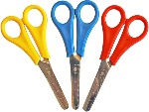IZREŽI!

